第十九章

1. 监控文件事件：使用inotify API的步骤：

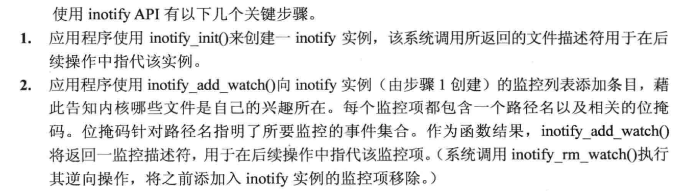



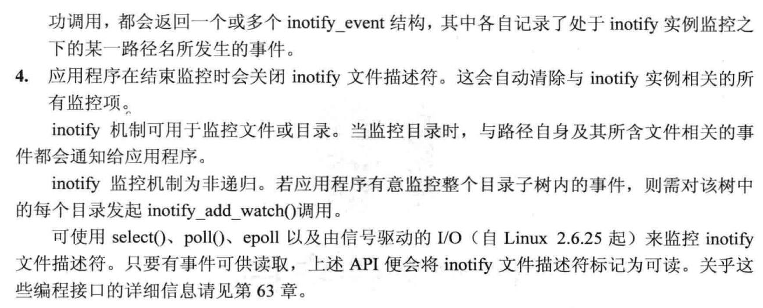

1. 相关系统调用：

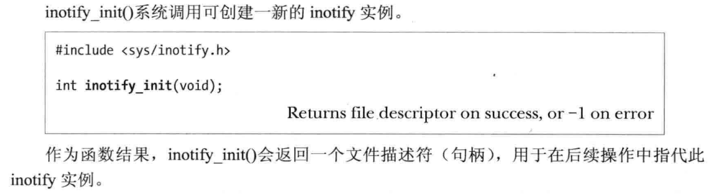

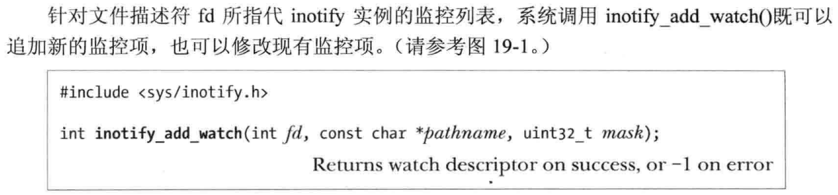

图示相关关系如下：

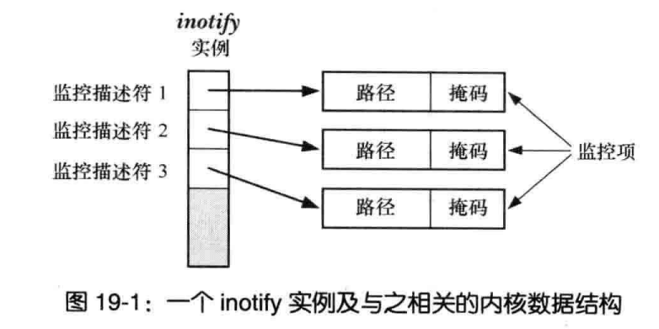

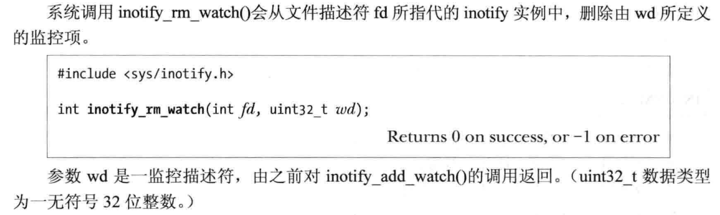

1. Inotify 事件：相关事件可以用来标注上述的mask值，指明要监听的事件以及read获取event的时候判断发生了什么事件。
2. 读取事件：read初始化inotify返回实例的文件描述符，返回如下结构：

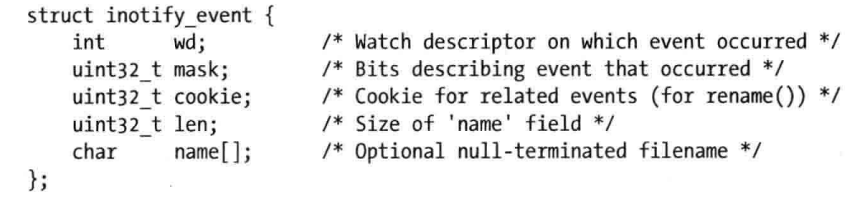

值得注意的是：read返回的不一定是单单一个结构，有可能是多个。

具体内容查看手册。

1. 队列限制与/proc文件
2. 对比监控文件旧系统：dnotify